Перечень транспортных средств, признанных брошенными, разукомплектованными, бесхозяйными
дата обследования ТС | адрес | марка, модель,  Г.Р.З., цвет | сроки перемещения ТС | фотоматериалы
19.09.2022 | г. Воронеж  пр-кт Московский, 131Б | Хендэ Солярис  М677УО36  серебристый | 1. добровольное перемещение ТС –  до 03.09.2022  2. принудительное перемещение ТС в соответствии с п. 4.1 Положения | 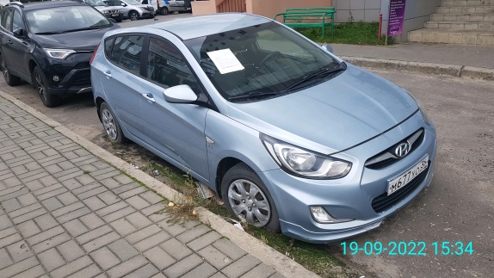 | 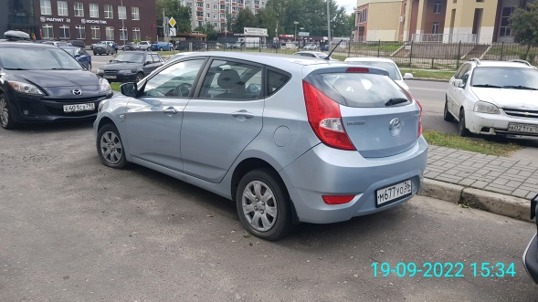
19.09.2022 | г. Воронеж  ул. Владимира Невского, 19 | Мерседес-Бенц  S500  С592СМ750  черный | 1. добровольное перемещение ТС –  до 03.09.2022  2. принудительное перемещение ТС в соответствии с п. 4.1 Положения | 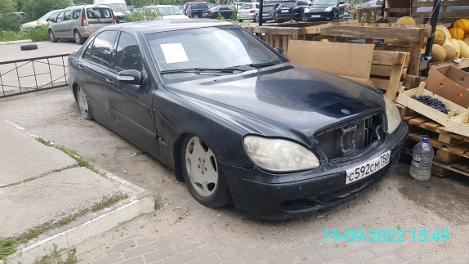 | 